苏州大学实验报告
院、系 | 计算机科学与技术 |  |  | 年级专业 | 2020  软件工程 |  | 姓名 | 高歌 | 学号 | 2030416018
课程名称 |  | 自然语言处理 |  |  |  |  |  |  | 成绩
指导教师 |  | 张栋 | 同组实验者 |  |  | 无 |  | 实验日期 | 2023年6月12日

实 验 名 称 | 命名实体识别（NER）

- 实验目的
了解LSTM模型的工作原理，学习使用PyTorch利用LSTM模型处理NER问题，并尝试搭建一个Demo用于展示结果。

- 实验流程
任务大致描述如下：
输入：一个字符串，比如“北京举行新年音乐会”
输出：每个字对应的命名实体tag，包括地理位置（ns）、机构团体（nt）、人名（nr）或不属于命名实体（O）。使用B、M、E表示开始、中间与结束。
下图是本次实验中使用到的全部实体Tag：
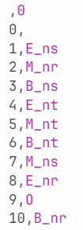
例如：“中共中央总书记”中，“中共中央”四个字分别对应“B_nt”、“M_nt”、“M_nt”、“E_nt”，剩余的“总书记”三个字不属于命名实体，因此都为“O”。
在此输出基础上，就可以提取出连续的命名实体词语。比如可以根据上面的输出提取出“中共中央”这个机构团体命名实体。

首先对目录结构进行简单阐释：
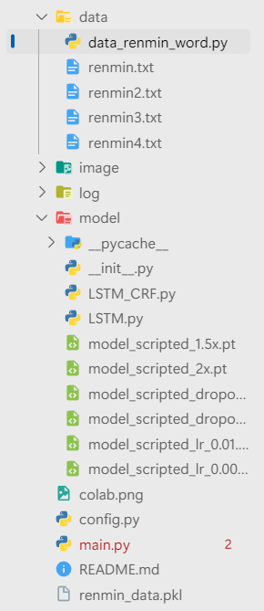
实验训练、测试及验证的数据集都来自于人民日报数据集，即`renmin.txt`文件。其大致内容如下：
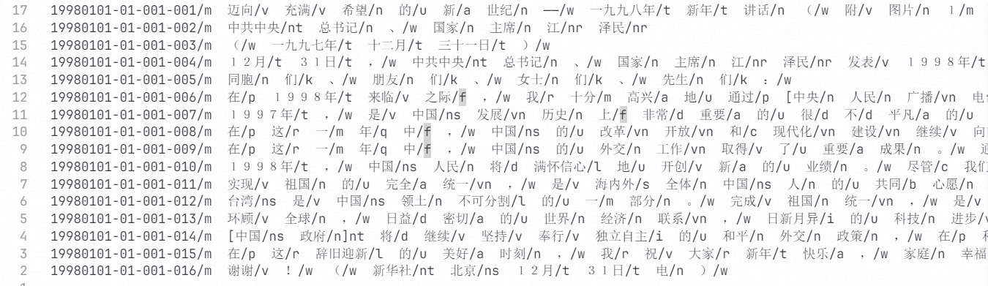
可以看到该文件中对内容进行了分词，并标注了每一个词的词性。
然后，为了方便训练，利用`data_renmin_word.py`获取每个字的Tag，并去除标点符号。得到如下结果。
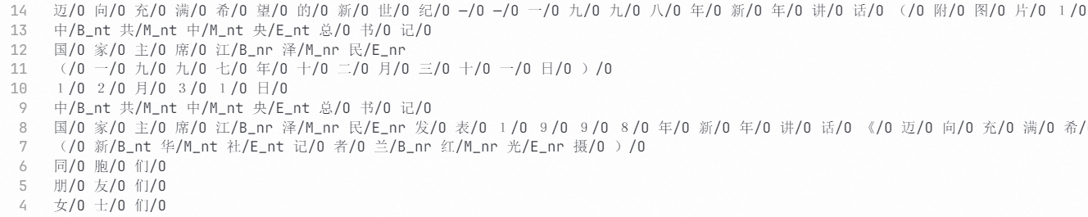
此即`renmin4.txt`的内容。
具体到训练时，使用的数据规模如下：
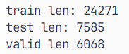
`data_renmin_word.py`的用途比较琐碎，这里就不展示了。
`./model/`文件夹下有两个可选的模型，LSTM和LSTM_CRF，区别只是后者多了一个CRF层。下面的实验中主要使用后面一个模型以获得更高的准确率。文件夹下的其余文件是一些已经保存好的模型。
`./config.py`中记录了一些模型参数，这里简要展示如下：
class DefaultConfig:
# 使用的模型，名字必须与 models/__init__.py 中的名字一致
model: Literal['NERLSTM', 'NERLSTM_CRF'] = 'NERLSTM_CRF'

batch_size = 32 # batch size
num_workers = 4 # how many workers for loading data
print_freq = 20 # print info every N batch

max_epoch = 10
lr = 0.001 # initial learning rate
lr_decay = 0.5 # when val_loss increase, lr = lr*lr_decay
weight_decay = 1e-5 # 损失函数

embedding_dim = 100
hidden_dim = 200
dropout = 0.2
`./main.py`是训练使用的脚本。

先以`./model/LSTM`中的NERLSTM模型为例，描述一下其网络结构：
class NERLSTM(nn.Module):
def __init__(self, embedding_dim: int, hidden_dim: int, dropout: float, word2id, tag2id):
super().__init__()

self.embedding_dim = embedding_dim
self.hidden_dim = hidden_dim
self.vocab_size = len(word2id) + 1
self.tag_to_ix = tag2id
self.tagset_size = len(tag2id)

self.word_embeds = nn.Embedding(self.vocab_size, self.embedding_dim)
self.dropout = nn.Dropout(dropout)
self.lstm = nn.LSTM(self.embedding_dim,
self.hidden_dim // 2,
num_layers=1,
bidirectional=True,
batch_first=True)
self.hidden2tag = nn.Linear(self.hidden_dim, self.tagset_size)

def forward(self, x):
x.size(0)
x.size(1)
embedding = self.word_embeds(x)
outputs, _ = self.lstm(embedding)
outputs = self.dropout(outputs)
outputs = self.hidden2tag(outputs)
return outputs
可以看到，该模型分为4层：
- 词嵌入层
- LSTM层
- Dropout层
- 线性层
下面举例展示其工作流程：
- 假设它接受的输入是 `tensor([[3, 4, 3, 5, 6, 7, 8]])`（转换成ID的字符序列），输出是 `[1, 2, 2, 3, 4, 4, 4]`（以ID形式表示的Tag）
- 首先假设embedding_dim是3，hidden_dim是4
- 在词嵌入层，张量的形状从(1, 7)变成(1, 7, 3)
tensor([[[ 0.1, 0.2, -0.1],
[-0.3, 0.4, 0.1],
[ 0.1, 0.2, -0.1],
[ 0.3, -0.2, 0.2],
[-0.1, -0.1, 0.3],
[ 0.4, 0.1, -0.2],
[-0.2, 0.3, 0.1]]])
- 在词嵌入层，从(1, 7)变成(1, 7, 3)
tensor([[[ 0.1, 0.2, -0.1],
[-0.3, 0.4, 0.1],
[ 0.1, 0.2, -0.1],
[ 0.3, -0.2, 0.2],
[-0.1, -0.1, 0.3],
[ 0.4, 0.1, -0.2],
[-0.2, 0.3, 0.1]]])
- 然后Dropout防止过拟合
tensor([[[-0.1, 0.2, 0.3, 0.4],
[ 0.3, -0.1, -0.4, 0.2],
[ 0.1, 0.2, 0.3, 0.4],
[-0.2, 0.1, 0.2, -0.1],
[ 0.3, -0.2, 0.1, 0.2],
[ 0.1, -0.3, -0.2, 0.4],
[ 0.2, 0.1, 0.3, -0.2]]])
- 最后线性层输出，假设tagset_size是5
tensor([[[ 0.2, 0.5, -0.1, -0.3, 0.1],
[-0.1, 0.4, 0.3, -0.2, 0.1],
[ 0.3, 0.6, 0.1, -0.1, -0.2],
[-0.2, 0.3, 0.2, 0.1, 0.0],
[ 0.1, -0.1, -0.2, 0.4, 0.5],
[-0.3, 0.2, 0.1, 0.5, 0.6],
[ 0.2, 0.0, 0.3, 0.6, 0.7]]])
- 接下来用argmax做一下，得到结果：predict = torch.argmax(predict, dim=-1)
得到`[1, 2, 2, 3, 4, 4, 4]`
然后，将ID形式的Tag还原即可。

接下来，介绍稍复杂一些的模型NERLSTM_CRF
from torchcrf import CRF

class NERLSTM_CRF(nn.Module):
def __init__(self, embedding_dim, hidden_dim, dropout, word2id, tag2id):
super(NERLSTM_CRF, self).__init__()

self.embedding_dim = embedding_dim
self.hidden_dim = hidden_dim
self.vocab_size = len(word2id) + 1
self.tag_to_ix = tag2id
self.tagset_size = len(tag2id)

self.word_embeds = nn.Embedding(self.vocab_size, self.embedding_dim)
self.dropout = nn.Dropout(dropout)

# CRF
self.lstm = nn.LSTM(self.embedding_dim,
self.hidden_dim // 2,
num_layers=1,
bidirectional=True,
batch_first=False)

self.hidden2tag = nn.Linear(self.hidden_dim, self.tagset_size)
self.crf = CRF(self.tagset_size)

def forward(self, x):
# CRF
x = x.transpose(0, 1)
x.size(1)
x.size(0)

embedding = self.word_embeds(x)
outputs, hidden = self.lstm(embedding)
outputs = self.dropout(outputs)
outputs = self.hidden2tag(outputs)

# CRF
outputs = self.crf.decode(outputs)
return outputs

def log_likelihood(self, x, tags):
x = x.transpose(0, 1)
x.size(1)
x.size(0)
tags = tags.transpose(0, 1)
embedding = self.word_embeds(x)
outputs, _ = self.lstm(embedding)
outputs = self.dropout(outputs)
outputs = self.hidden2tag(outputs)
return -self.crf(outputs, tags.long())
整体来说与NERLSTM区别不大，只是在最后加了一个CRF层以获得更好的准确率。
首先，它在forward方法中，对输入张量x进行转置操作，把tensor([[3, 4, 3, 5, 6, 7, 8]])变成tensor([[3], [4], [3], [5], [6], [7], [8]])，这和CRF的期望输入有关，可以看到batch_first变成了False.
最后将其传入CRF层获取输出标签。在上面NERLSTM模型中argmax所做的工作这里已经由CRF层完成了，因此不再需要argmax了。

下面展示一下如何调用这个模型：
def predict_tags(sentence: str) -> list[str]:
# 将句子按字转换为 ID 列表，未知字映射为 <UNK> 的 ID
unk_id = word2id.get("unknown")
input_ids = [word2id.get(character, unk_id) for character in sentence]

# 转换为 PyTorch 张量并调整形状
input_tensor = torch.tensor(input_ids, dtype=torch.long).unsqueeze(0)

# 使用模型进行预测
with torch.no_grad():
output_ids = model(input_tensor)

# 将预测的标签 ID 转换为实际标签
tags = [cast(str, id2tag[id]) for id in output_ids[0]]

return tags
这里的predict_tags函数位于Demo后端的`predict.py`中。
大致上，它的工作流程举例如下：
- 首先，假设我们要分析“中共中央总书记”这个字符串。
- 在`input_ids`这段，它变成了`[3, 4, 3, 5, 6, 7, 8]`（假设是这些ID）
- 然后`input_tensor`是`tensor([[3, 4, 3, 5, 6, 7, 8]])`
- 然后，`output_ids`变成了一连串tag_id，假如它们是`[1, 2, 2, 3, 4, 4, 4]`
- 接下来，把`output_ids`转换成tags，就得到了`['B_nt', 'M_nt', 'M_nt', 'E_nt', 'O', 'O', 'O’]`
中间`model`所做的工作已经在上面描述过了，这里不多赘述。

然后，介绍一些`./main.py`中训练相关的代码。简洁起见，这里仅介绍NERLSTM_CRF部分的代码。
首先在开头，导入一些必要训练数据及配置，建立模型，并使用Adam优化器。
models = {'NERLSTM': NERLSTM,
'NERLSTM_CRF': NERLSTM_CRF}

model = models[options.model](options.embedding_dim,
options.hidden_dim,
options.dropout,
word2id,
tag2id).cuda()
optimizer = optim.Adam(model.parameters(),
lr=options.lr,
weight_decay=options.weight_decay)
下为具体的训练代码：
elif options.model == 'NERLSTM_CRF':
model = cast(NERLSTM_CRF, model)

for epoch in range(options.max_epoch):
model.train()
for index, batch in enumerate(train_dataloader):
optimizer.zero_grad()
X = batch['x'].cuda()
y = batch['y'].cuda()
# CRF
loss = model.log_likelihood(X, y)
loss.backward()
# CRF
torch.nn.utils.clip_grad_norm_(
parameters=model.parameters(), max_norm=10)

optimizer.step()
if index % 200 == 0:
print(f'epoch:{epoch:04d},------------loss:{loss.item()}')

average_loss = 0
preds, labels = [], []
for index, batch in enumerate(valid_dataloader):
model.eval()
val_x, val_y = batch['x'].cuda(), batch['y'].cuda()
predict = model(val_x)
# CRF
loss = model.log_likelihood(val_x, val_y)
average_loss += loss.item()
# 统计非0的，也就是真实标签的长度
lengths = []
for i in val_y.cpu():
tmp = []
for j in i:
if j.item() > 0:
tmp.append(j.item())
lengths.append(tmp)

for index, i in enumerate(predict):
preds += i[:len(lengths[index])]

for index, i in enumerate(val_y.tolist()):
labels += i[:len(lengths[index])]

average_loss /= (len(valid_dataloader) * 64)
precision = precision_score(labels, preds, average='macro')
recall = recall_score(labels, preds, average='macro')
f1 = f1_score(labels, preds, average='macro')
report = classification_report(labels, preds)
print(report)
可以看到这里大致分为两块，一块是训练，一块是验证。
在训练部分，先将模型调整为train模式，清除优化器的梯度，用模型中的log_likihood计算负对数估计作为loss，然后进行简单裁剪以避免梯度爆炸问题，接下来在训练集上递进优化器。
验证部分，使用验证集对结果进行验证。首先将模型调整为eval模式，然后以负对数估计作为loss，计算平均loss，并依次得出P/R/F值，并打印报告。
这部分的输出将在结果部分展示。

最后，构建一个简单的Demo客户端，它调用FastAPI构建的后端获取对用户输入的预测结果（之前的predict_tags），然后将句子中的实体提取并展示出来。大致效果如下：
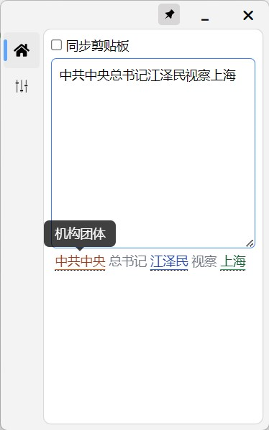
当输入变化时，会实时从后端获取预测结果，并展示在下面。其中，不同的实体（机构团体、人民、地名）使用不同的颜色标识出来。当鼠标悬浮在上面时，会显示其类型。
右上角有一个“始终将窗口置顶”的按钮。在这里已经开启了。
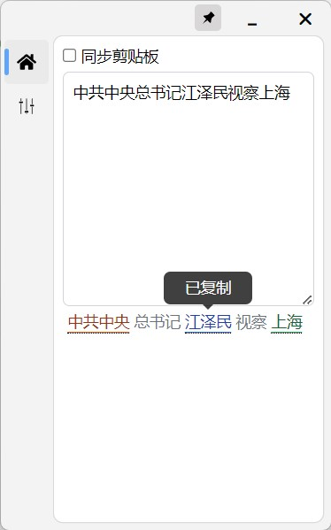
点击实体后，会将其自动复制到剪贴板。
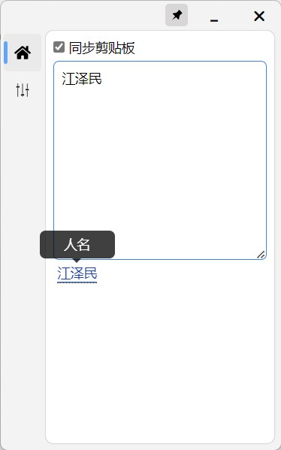
选中“同步剪贴板”，会自动同步剪贴板中的内容到输入框。
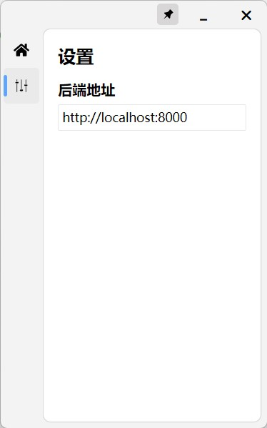
在“设置”界面，可以更改后端地址。
这是其中比较核心的一部分代码：
<script lang="ts">
import { onDestroy } from 'svelte';

import nerApi from '@/apis/ner';

import type { NERTag } from '@/apis/ner';

let syncClipboard = false;
let text = '';
let justCopied = false;

const interval = setInterval(async () => {
if (syncClipboard) {
text = await navigator.clipboard.readText();
}
}, 500);

onDestroy(() => {
clearInterval(interval);
});

const handleCopy = (phrase: string) => {
void navigator.clipboard.writeText(phrase);
justCopied = true;
setTimeout(() => {
justCopied = false;
}, 500);
};

const translateNERType = (type: 'ns' | 'nt' | 'nr') => {
switch (type) {
case 'ns':
return '地理位置';
case 'nt':
return '机构团体';
case 'nr':
return '人名';
default:
return '未知';
}
};

const processData = (data: Array<[string, NERTag]>) => {
let last: { type: 'ns' | 'nt' | 'nr' | 'O'; phrase: string };
const result: Array<typeof last> = [];
for (const item of data) {
const [char, tag] = item;
let type: 'ns' | 'nt' | 'nr' | 'O' = 'O';
if (tag !== 'O') {
type = tag.slice(2) as 'ns' | 'nt' | 'nr';
}
if (!last || last.type !== type) {
last = { type, phrase: char };
result.push(last);
} else {
last.phrase += char;
}
}
return result;
};
</script>

<div
class="flex h-full w-full flex-col items-start justify-start space-y-1 p-2">
<label class="text-sm"
><input type="checkbox" class="h-3 w-3" bind:checked={syncClipboard} /> 同步剪贴板</label>
<textarea
class="h-1/2 w-full rounded-md border border-gray-300 p-2 text-sm focus:border-blue-500 focus:outline-none"
placeholder="请输入文本"
bind:value={text} />
{#if text !== ''}
{#await nerApi.predict(text)}
<div class="text-sm text-gray-500">加载中...</div>
{:then data}
<div class="text-sm text-gray-500">
{#each processData(data) as { phrase, type }}
{#if type === 'O'}
{phrase}
{:else}
<span
class="tooltip mx-1 underline-offset-4 hover:cursor-pointer"
on:click={() => handleCopy(phrase)}
on:keyup={(e) => {
if (e.key === 'Enter') handleCopy(phrase);
}}>
<div class="tooltip-text">
{justCopied ? '已复制' : translateNERType(type)}
</div>
<u
class={type === 'ns'
? 'text-green-800 decoration-green-600 '
: type === 'nt'
? 'text-orange-800 decoration-orange-600'
: 'text-blue-800 decoration-blue-600'}>{phrase}</u
></span>
{/if}
{/each}
</div>
{:catch error}
<div class="text-sm text-gray-500">{error.message}</div>
{/await}
{/if}
</div>

- 实验结果及结论
简单起见，不展示全部日志，这里只展示NERLSTM_CRF模型（默认参数）最后得出的结果：
precision recall f1-score support

1 0.90 0.91 0.90 3593
2 0.96 0.93 0.95 2808
3 0.92 0.92 0.92 3596
4 0.90 0.91 0.90 1771
5 0.89 0.91 0.90 6500
6 0.90 0.92 0.91 1772
7 0.82 0.87 0.85 2170
8 0.95 0.93 0.94 3123
9 0.98 0.98 0.98 62958
10 0.95 0.93 0.94 3123

accuracy 0.96 91414
macro avg 0.92 0.92 0.92 91414
weighted avg 0.96 0.96 0.96 91414
可以看到Accuracy是0.96，加权的平均Precision也是0.96. 在对比测试下，发现模型提供的默认参数效果已经是最好的了，因此最后选用的就是这个默认模型用于构建Demo.
下图为NERLSTM_CRF训练过程中LOSS的变化：
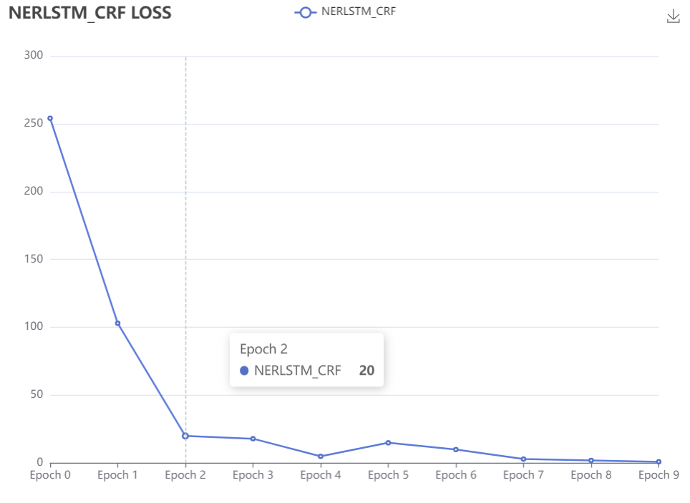
可以看到，由于Dropout层的存在，LOSS呈现先大幅下降，中间再缓慢升高，最后下降的趋势。

下面使用几张图对不同参数对模型的影响进行对比。首先比较NERLSTM与NERLSTM_CRF.
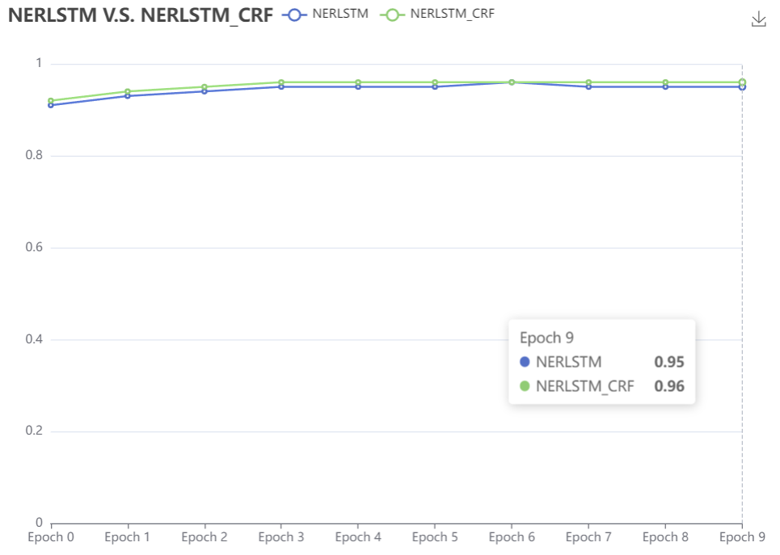
这是它们的Accuracy比较。可以看到NERLSTM_CRF几乎总是比起NERLSTM有一个点的提升。除此之外，尽管未在图内展示，NERLSTM_CRF的Precision无论是Macro Precision还是Weighted Precision也几乎都高于NERLSTM.
下图展示了不同Learning Rate对Accuracy的影响：
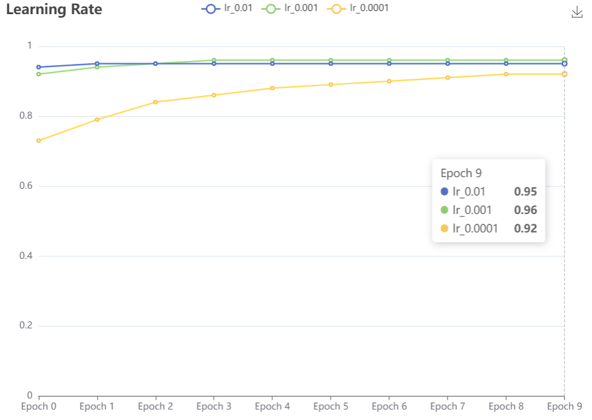
可以看到，当lr为0.01时，模型收敛过快，并未取得较优解。而当lr为0.0001时，模型收敛显得太慢，没有在10个Epoch中收敛。
最后展示一下模型规模对Accuracy的影响：
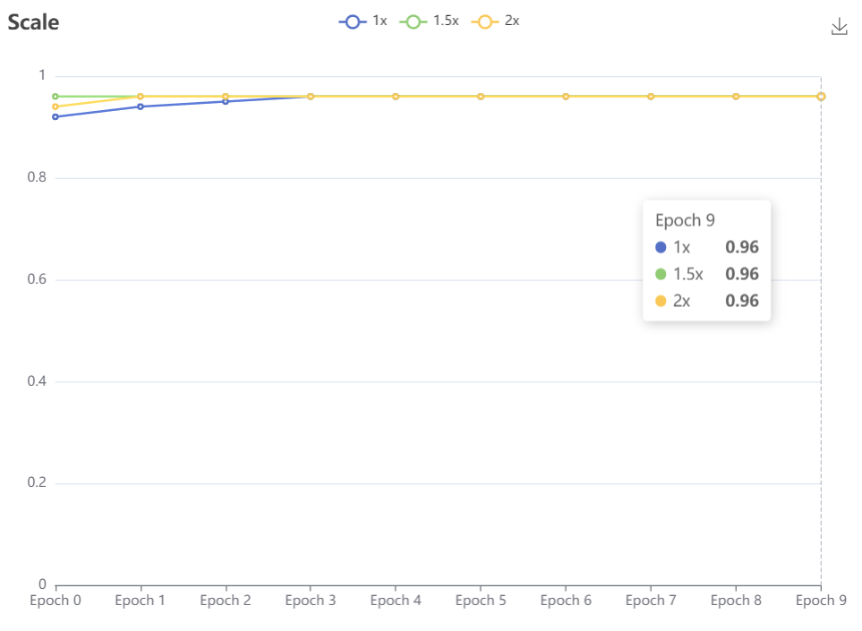
模型默认的规模是嵌入层100、隐藏层200，其中“1x”就是默认参数。1.5x、2x分别表示将这个默认值乘以1.5、乘以2.
可以看到，似乎在Accuracy上模型规模仅影响了收敛速度。这可能是由于模型原本的规模就已经足够的缘故。在模型规模较小时，提升规模应当能对最终结果产生一些正面影响。

- Demo相关说明
Demo分为两部分，后端使用Python后端框架FastAPI编写，调用保存的模型；客户端使用Tauri+Svelte框架编写，调用后端获取用户输入的NER结果。对客户端的说明已经在上述实验过程中阐释，这里不再详述，仅再次放置几张截图。
后端与客户端的代码文件夹中均有README.md描述了如何安装依赖及启动项目。这里不再详述。
另外，考虑到客户端编译比较复杂，客户端的代码文件夹根目录下包含一个已经构建好的exe文件`ner-demo-client.exe`，建议在Windows 10较新版本及以上版本中运行。如果需要在其他平台下运行，请自行按照README.md中的描述操作。

下面为后端运行时的截图：
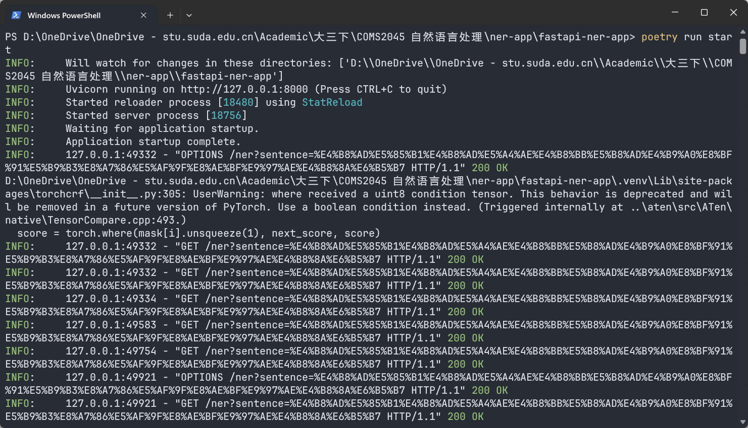
下为客户端截图：

